Přijďte poobědvat s vzácnou fosou madagaskarskou do ZOO Tábor
17. 9. 2019, Tábor – Jedinečný zážitek připravili pracovníci ZOO Tábor pro návštěvníky, kteří by chtěli na vlastní oči zažít nedělní oběd jedné z nejvzácnějších šelem zahrady – fosy madagaskarské. Pokud zájemci navštíví zoo právě v neděli 22. září, dvě hodiny po poledni tam zahájí ošetřovatelé zcela mimořádně připravené komentované krmení této vzácné šelmy. Návštěvníci se při ojedinělé akci nejen podívají, jak sedmiletému samci Masotrovi chutná, ale na místě také uslyší od ošetřovatelů mnoho zajímavých informací – o jeho stravování a návycích, ale také o původu chráněné šelmy. Na listině ohrožených druhů IUCN je zapsána do kategorie zranitelných zvířat.
V České republice žije fosa madagaskarská jen ve dvou zoologických zahradách, a jednou z nich je právě táborská zoo. O vzácnosti 80 cm dlouhé šelmy s asi metr dlouhým ocasem svědčí fakt, že v celé Evropě nenajdete v zoologických zahradách více než pět desítek jedinců. Tento živočišný druh žije volně pouze na ostrově Madagaskar, nikde jinde v přírodě se nevyskytoval a nevyskytuje.
Rozlohou největší zoologická zahrada jižních Čech ZOO Tábor patří k nejmladším zahradám v Česku. Vznikla v květnu 2015 poté, co ji od insolvenčního správce koupil pražský developer a biolog Evžen Korec. Tím ji zachránil před likvidací a rozprodáním zvířat. Pro veřejnost byla ZOO Tábor otevřena o měsíc později. Jen vloni ji navštívilo 83 tisíc lidí. Otevřena je každý den od 9:00 do 18:00 hodin. Hlavním posláním zoo je chov a ochrana ohrožených druhů zvířat. Aktuálně v ZOO Tábor žije přes 310 zvířat takřka 80 živočišných druhů. Generálním partnerem je EKOSPOL, lídr developerské výstavby v ČR.
(Foto: archiv ZOO Tábor)
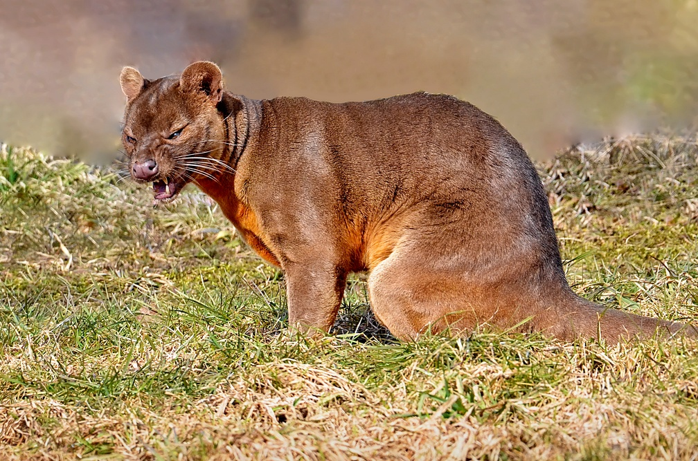
Fosa madagaskarská patří k nejvzácnějším šelmám táborské zoo.
Nejbližší akce v ZOO Tábor:
28. 9. 2019 Mezinárodní den seniorů
Pro seniory, kteří přijdou do zoo ve státní svátek, sleva 20 % na vstupném.
  - 5. 10. 2019 Mezinárodní den zvířat
Oslavte s námi svátek všech zvířat na Zemi.

  - Kontakt pro média
Filip Sušanka
M: (+420) 606 688 787
T: (+420) 233 372 021
E: media@zootabor.eu
W: www.zootabor.eu

